**DPPL-01**

DESKRIPSI PERANCANGAN PERANGKAT LUNAK

Sistem Informasi Reservasi Tiket Kereta Api

untuk:

Dipersiapkan oleh:

1127050164 – Ukan Saokani

1127050173 – Yuga Nurrokhman

**JURUSAN TEKNIK INFORMATIKA**

**FAKULTAS SAINS DAN TEKNOLOGI**

**UNIVERSITAS ISLAM NEGERI**

**SUNAN GUNUNG DJATI**

**BANDUNG**

**2014**

|  |  |  |  |  |
| --- | --- | --- | --- | --- |
| Description: Description: D:\Pribadi\UIN\Logo.png | **Teknik Informatika**  **Sains dan Teknologi**  **UIN SGD Bandung** | Nomor Dokumen | | Halaman |
| *DPPL-01* | | *1/57* |
| Revisi | *-* | *Tgl: 3 November 2014* |

DAFTAR PERUBAHAN

|  |  |
| --- | --- |
| Revisi | Deskripsi |
| A |  |
| B |  |
| C |  |
| D |  |
| E |  |
| F |  |
| G |  |

|  |  |  |  |  |  |  |  |
| --- | --- | --- | --- | --- | --- | --- | --- |
| INDEX  TGL | A | B | C | D | E | F | G |
| Ditulis oleh |  |  |  |  |  |  |  |
| Diperiksa oleh |  |  |  |  |  |  |  |
| Disetujui oleh |  |  |  |  |  |  |  |

Daftar Halaman Perubahan

|  |  |  |  |
| --- | --- | --- | --- |
| Halaman | Revisi | Halaman | Revisi |
|  |  |  |  |

Daftar Isi

1. Pendahuluan 8

1.1 Tujuan Penulisan Dokumen 8

1.2 Lingkup Masalah 8

1.3 Deskripsi umum Dokumen (Ikhtisar) 8

2 Deskripsi Umum Sistem 9

3 Asumsi 9

4 Pertimbangan Kualitas Design 9

5 Arsitektur Sistem 9

5.1.1 Diagram Arsitektur 9

5.1.2 Diagram Aktivitas 10

Perancangan Sistem 11

5.2 Model Use Case 11

5.2.1 Diagram Use Case 11

5.2.2 Definisi Actor 12

5.2.3 Spesifikasi Use Case Login 12

5.2.3.1 Sequence Diagram UC-01 13

5.2.4 Spesifikasi Use Case Melakukan Pendaftaran 13

5.2.4.1 Sequence Diagram UC-2.0 16

5.2.4.2 Sequence Digram UC-2.1 18

5.2.4.3 Sequence Diagram UC-2.2 20

5.2.4.4 Sequence Diagram UC-2.3 22

5.2.5 Spesifikasi Use Case Melihat Transkrip Nilai 23

5.2.5.1 Sequence Diagram UC-3.0 24

5.2.6 Spesifikasi Use Case Melihat Daftar Mahasiswa Dosen Wali 25

5.2.6.1 Sequence Diagram UC-4.0 25

5.2.6.2 Sequence Diagram UC-4.1 26

5.2.7 Spesifikasi Use Case Melihat Detail Mahasiswa Dosen Wali 26

5.2.7.1 Sequence Diagram UC-5.0 27

5.2.8 Spesifikasi Use Case Melakukan approve/tolak rencana studi 27

5.2.8.1 Sequence Diagram 6.0 28

5.2.8.2 Sequence Diagram UC-6.1 29

5.2.8.3 Sequence Diagram UC-6.2 30

5.2.9 Spesifikasi Use Case Cetak KSM 30

5.2.9.1 Sequence Diagram 7.0 31

5.2.9.2 Sequence Diagram UC-7.1 32

5.2.1 Spesifikasi Use Case Cetak DPK 32

5.2.1.1 Sequence Diagram UC-8.0 33

5.2.2 Diagram Kelas 34

5.2.3 Definisi Kelas 35

5.2.4 Definisi Method 36

5.2.5 Diagram *Statechart* 40

5.2.5.1 Diagram Statechart Kelas lihatStatusMhsUI 40

5.2.5.2 Diagram Statechart Kelas subAdminAkademikBoundary 40

5.2.5.3 Diagram Statechart Kelas entriRencanaStudiForm 41

5.2.5.4 Diagram Statechart Kelas cetakKSMForm 41

5.2.5.5 Diagram Statechart Kelas cetakDPKForm 42

5.2.5.6 Diagram Statechart Kelas lihatTranskripUI 42

5.2.5.7 Diagram Statechart Kelas loginForm 43

5.2.5.8 Diagram Statechart Kelas lihatStatusController 43

5.2.5.9 Diagram Statechart Kelas entriRSController 44

5.2.5.10 Diagram Statechart Kelas cetakKSMController 44

5.2.5.11 Diagram Statechart Kelas cetakDPKController 45

5.2.5.12 Diagram Statechart Kelas lihatTranskripController 45

5.2.6 Model Perancangan Database 46

5.3 Perancangan Antarmuka Pengguna 47

5.3.1 Deskripsi Umum Antarmuka Pengguna 47

5.3.2 Deskripsi Layar 47

5.3.2.1 Layar Utama 47

5.3.2.1.1 Deskripsi Layar Utama 47

5.3.2.2 Navigasi Untuk Mahasiswa 47

5.3.2.2.1 Deskripsi Halaman Daftar Aplikasi 47

5.3.2.2.2 Deskripsi Display Status Mahasiswa 48

5.3.2.2.3 Deskripsi Halaman Daftar Aplikasi – Isi/Ubah Rencana Studi 50

5.3.2.2.4 Deskripsi Halaman Status & Hasil Studi Mahasiswa 51

5.3.2.3 Navigasi Untuk Dosen Wali 51

5.3.2.3.1 Deskripsi Halaman Daftar Mahasiswa Dosen Wali 51

5.3.2.3.2 Deskripsi Halaman Persetujuan/Penolakan Rencana Studi Mahasiswa 53

5.3.2.3.3 Deskripsi Halaman Rencana Studi Mahasiswa – Detail Nilai 53

5.3.2.4 Navigasi Untuk Petugas Tata Usaha 54

5.3.2.4.1 Deskripsi Halaman Cetak KSM Semua 54

5.3.2.4.2 Deskripsi Halaman Cetak KSM Per Orang 55

5.3.2.4.3 Deskripsi Halaman Cetak DPK 56

5.3.3 Navigasi Layar 57

Daftar Tabel

Tabel I Definisi Actor 12

Tabel II Definisi Use Case Login 12

Tabel III Skenario Normal Use Case Login 12

Tabel IV Skenario Alternatif UC-1.1 Use Case Login 14

Tabel V Definisi Use Case Melakukan Entri Rencana Studi 14

Tabel VI Skenario Normal Use Case Melakukan Entri Rencana Studi 14

Tabel VII Skenario Alternatif UC-2.1 Use Case Melakukan Entri Rencana Studi 17

Tabel VIII Skenario Alternatif UC-2.2 Use Case Melakukan Entri Rencana Studi 19

Tabel IX Skenario Alternatif UC-2.3 Use Case Melakukan Entri Rencana Studi 21

Tabel X Aturan Bisnis Use Case Melakukan Entri Rencana Studi 23

Tabel XI Isu Data Use Case Melakukan Entri Rencana Studi 23

Tabel XII Definisi Use Case Melihat Transkrip Nilai 23

Tabel XIII Skenario Normal Use Case Melihat Transkrip Nilai 23

Tabel XIV Definisi Use Case Melihat Daftar Mahasiswa Dosen Wali 25

Tabel XV Skenario Normal Use Case Login 25

Tabel XVI Skenario Alternatif UC-4.1 Use Case Melihat Daftar Mahasiswa Dosen Wali 25

Tabel XVII Definisi Use Case Melihat Detail Mahasiswa Dosen Wali 26

Tabel XVIII Skenario Normal Use Case Melakukan Entri Rencana Studi 26

Tabel XIX Definisi Use Case Melakukan approve/tolak rencana studi 27

Tabel XX Skenario Normal Dosen wali approve rencana studi mahasiswa 27

Tabel XXI Skenario Alternatif UC-6.1 Dosen Wali Menolak Rencana Studi Mahasiswa 28

Tabel XXII Skenario Alternatif UC-6.2 Dosen Wali Melakukan Approval pada Mahasiswa yang Belum Melakukan Entri rencana Studi 29

Tabel XXIII Definisi Use Case Cetak KSM 30

Tabel XXIV Skenario Normal Use Case Cetak KSM 30

Tabel XXV Skenario Alternatif UC-7.1 Use Case Cetak KSM 31

Tabel XXVI Definisi Use Case Cetak DPK 32

Tabel XXVII Skenario Normal Use Case Cetak DPK 32

Tabel XXVIII Definisi Kelas 35

Tabel XXIX Definisi Method 36

Tabel XXX Deskripsi Layar Utama 47

Tabel XXXI Deskripsi Halaman Daftar Aplikasi 48

Tabel XXXII Deskripsi Display Status Mahasiswa 49

Tabel XXXIII Deskripsi Halaman Isi/Ubah Rencana Studi 50

Tabel XXXIV Deskripsi Halaman Daftar Mahasiswa Dosen Wali 52

Tabel XXXV Deskripsi Halaman Persetujuan/Penolakan Rencana Studi Mahasiswa 53

Tabel XXXVI Deskripsi Halaman Cetak KSM Semua 55

Tabel XXXVII Deskripsi Halaman Cetak KSM Per Orang 55

Tabel XXXVIII Deskripsi Halaman Cetak DPK 56

Daftar Gambar

Gambar 1 Arsitektur Desain 9

Gambar 2 Diagram Aktivitas 10

Gambar 3 Diagram Use Case Perwalian 11

Gambar 4 Sequence Diagram UC-1.0 13

Gambar 5 Sequence Diagram UC-1.1 14

Gambar 6 Sequence Diagram UC-2.0 16

Gambar 7 Sequence Diagram UC-2.1 18

Gambar 8 Sequence Diagram UC-2.2 20

Gambar 9 Sequence Diagram UC-2.3 22

Gambar 10 Sequence Diagram UC-3.0 24

Gambar 11 Sequence Diagram UC-4.0 25

Gambar 12 Sequence Diagram UC-4.1 26

Gambar 13 Sequence Diagram UC-5.0 27

Gambar 14Sequence Diagram UC-6.0 28

Gambar 15 Sequence Diagram UC-6.1 29

Gambar 16 Sequence Diagram UC-6.2 30

Gambar 17 Sequence Diagram UC-7.0 31

Gambar 18 Sequence Diagram UC-7.1 32

Gambar 19 Sequence Diagram UC-8.0 33

Gambar 20 Diagram Kelas 34

Gambar 21 Diagram Statechart Kelas lihatStatusMhsUI 40

Gambar 22 Diagram Statechart Kelas subAdminAkademikBoundary 40

Gambar 23 Diagram Statechart Kelas entriRencanaStudiForm 41

Gambar 24 Diagram Statechart Kelas cetakKSMForm 41

Gambar 25 Diagram Statechart Kelas cetakDPKForm 42

Gambar 26 Diagram Statechart Kelas lihatTranskripUI 42

Gambar 27 Diagram Statechart Kelas loginForm 43

Gambar 28 Diagram Statechart Kelas lihatStatusController 43

Gambar 29 Diagram Statechart Kelas entriRSController 44

Gambar 30 Diagram Statechart Kelas cetakKSMController 44

Gambar 31 Diagram Statechart Kelas cetakDPKController 45

Gambar 32 Diagram Statechart Kelas lihatTranskripController 45

Gambar 33 Skema ERD Basis Data 46

Gambar 34 SkemaRelasional Basis Data 46

Gambar 35 Layar Utama 47

Gambar 36 Halaman Daftar Aplikasi 48

Gambar 37 Display Status Mahasiswa 49

Gambar 38 Halaman Daftar Aplikasi – Isi/Ubah Rencana Studi 50

Gambar 39 Halaman Status & Hasil Studi Mahasiswa 51

Gambar 40 Halaman Daftar Mahasiswa Dosen Wali 52

Gambar 41 Halaman Persetujuan/Penolakan Rencana Studi Mahasiswa 53

Gambar 42 Halaman Rencana Studi Mahasiswa – Detail Nilai 54

Gambar 43 Halaman Cetak KSM Semua 54

Gambar 44 Halaman Cetak KSM Per Orang 55

Gambar 45 Halaman Cetak DPK 56

Gambar 46 Navigasi Layar 57

# 1. Pendahuluan

## Tujuan Penulisan Dokumen

Dokumen deskripsi perancangan perangkat lunak (DPPL) ini disusun untuk mendokumentasikan deskripsi rancangan perangkat lunak yang akan dibuat. Perangkat lunak yang akan dibuat adalah perangkat lunak untuk menangani kegiatan pemesanan tiket kereta api. Dokumen ini digunakan untuk acuan kebutuhan pengembangan perangkat lunak oleh pengembang.

## Lingkup Masalah

**Dokumen ini fokus membahas desain untuk kegiatan dari pendaftaran dan perwalian hingga KSM dan DPK dicetak.**

## Deskripsi umum Dokumen (Ikhtisar)

Dokumen SKPL ini akan dimulai dengan bab pendahuluan. Bab ini akan mendeskripsikan tujuan penulisan dokumen, lingkup masalah, dan deskripsi umum dokumen (ikhtisar), daftar istilah, aturan penomoran, dan referensi yang digunakan dalam pembuatan dokumen ini.

Bab selanjutnya dalam dokumen ini akan mendeskripsikan secara umum perangkat lunak yang akan dibuat. Bab ini mendeskripsikan sistem secara umum. Fungsionalitas sistem dan karakteristik pengguna juga akan dicantumkan dalam bab ini. Lingkungan implementasi sistem terkait sistem operasi dll juga akan dijelaskan dalam bab ini. Selain itu, bab ini juga akan mencantumkan batasan perancangan dan implementasi, dokumentasi Penumpang, dan asumsi dan ketergantungan dalam pembangunan sistem. Aspek teknis dari perangkat lunak akan dibahas dengan lebih mendalam dalam dokumen ini dibandingkan dokumen sebelumnya.

Arsitektur sistem akan dibahas pada bab berikutnya dari dokumen ini. Bab berikutnya akan membahas mengenai perancangan sistem. Model yang akan dimuat antara lain adalah diagram kelas, diagram sequence, diagram statechart, dan model perancangan data fisik. Sementara dalam perancangan antarmuka pengguna akan dimuat deskripsi umum antarmuka dan deskripsi layar.

# Deskripsi Umum Sistem

**Global desain dari sub sistem perwalian ini adalah sistem yang menyediakan fungsi atau layanan bagi mahasiswa dan dosen wali dalam kegiatan perwalian. Mulai dari mahasiswa melakukan entri rencana studi sesuai dengan mata kuliah dan kelas yang dibuka, hingga dosen wali menyetujui atau menolak daftar rencana mahasiswanya. Sub sistem perwalian terhubung dengan sistem dan sub sistem lain, antara lain sub admin akademik, sistem keuangan, sub sistem kurikulum, dan sub sistem pengolahan nilai.**

Spesifikasi sistem:

* Berbasis Desktop
* Bahasa Java
* Basis data MySQL

# Asumsi

Perangkat lunak ini memiliki database sendiri, sehingga tidak memiliki keterkaitan dengan server lain. Perangkat lunak yang dibangun sangat bergantung pada koneksi jaringan dan kehandalan database. Diasumsikan data master yang diperoleh dari server merupakan data yang bisa dipercaya. Asumsi pada sistem reservasi tiket kereta api ini adalah hanya admin yang bisa melihat sistem secara keseluruhan dan dapat merubah data-data di dalamnya.

# Pertimbangan Kualitas Design

* Memakai MVC
* Kategorisasi kelas *controller* berdasarkan fungsionalitas utama agar tercapai *coupling* yang minimal dan kohesi kelas yang tinggi.

# Arsitektur Sistem

### Diagram Arsitektur

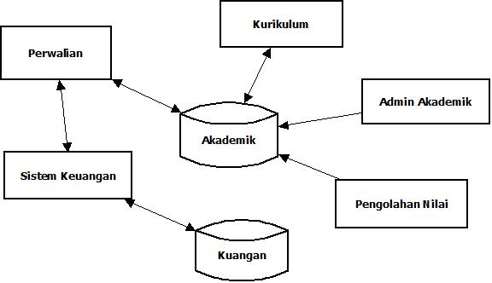

Gambar 1 Arsitektur Desain

### Diagram Aktivitas

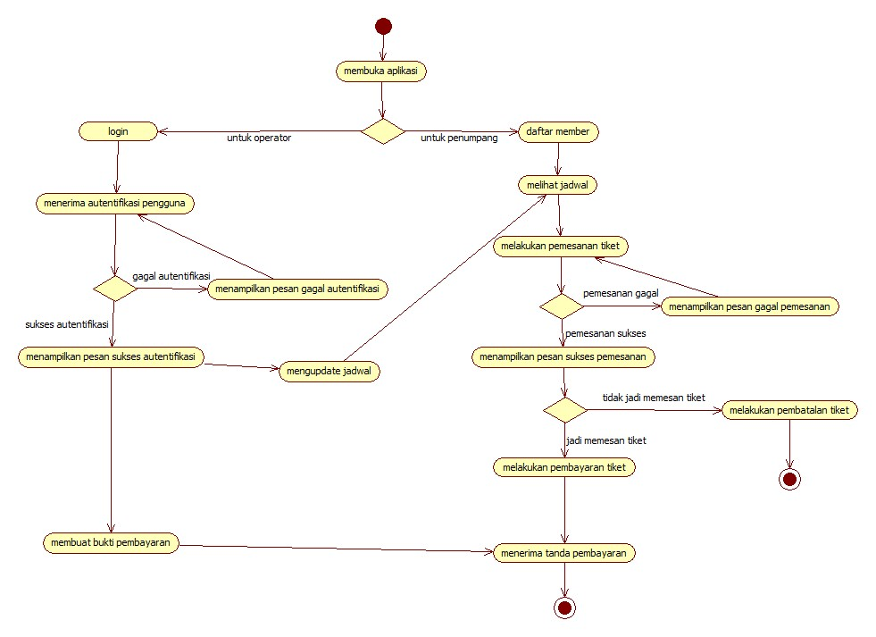

Gambar 2 Diagram Aktivitas

# Perancangan Sistem

## Model Use Case

### Diagram Use Case

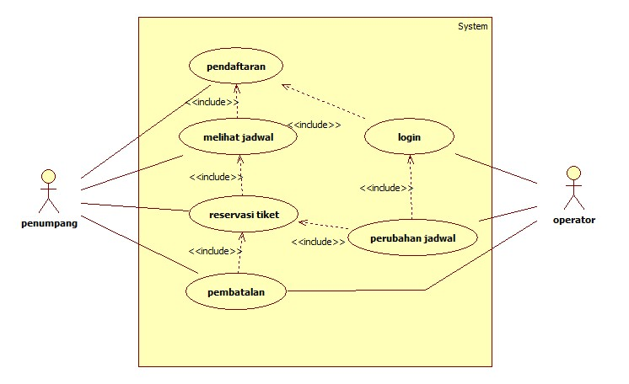

**Gambar 3 Use Case Diagram Sistem Informasi Reservasi Tiket Kereta Api**

### Definisi Actor

|  |  |  |
| --- | --- | --- |
| **No** | **Actor** | **Deskripsi** |
| 1. | Penumpang | Aktor yang melakukan proses pemesanan tiket kereta api. |
| 2. | Operator | Aktor yang mempunya hak akses penuh terhadap system. |

### Tabel 1 Definisi Aktor

### Spesifikasi Use Case Login

|  |  |  |
| --- | --- | --- |
| **Use Case ID** | UC-01 | |
| **Nama** | Login | |
| **Tujuan** | Proses ini digunakan oleh operator untuk masuk kedalam sistem dengan hak akses penuh. | |
| **Deskripsi** | Use case ini menggambarkan proses pemverifikasian akun untuk dapat melakukan akses penuh terhadap aplikasi. | |
| **Aktor** | Operator | |
| **Pre Kondisi** | Operator membuka aplikasi sistem pemesanan tiket kereta api | |
| **Skenario Normal** | | |
| **Aksi Aktor** | | **Reaksi Sistem** |
|  | | 1. Sistem menampilkan halaman login untuk masuk ke dalam aplikasi sebagai autentifikasi |
| 1. Operator mengisikan *Penumpang id* dan *password* pada form login dan menekan tombol submit | |  |
|  | | 1. Sistem melakukan pengecekan otoritas Penumpang apakah sebagai mahasiswa, dosen wali atau subadmin akademik kemudian redirect ke halaman sesuai otoritas masing-masing Penumpang. |
| **Skenario Alternatif : salah menginput *Penumpangname* dan *password*** | | |
| **Aksi Aktor** | | **Reaksi Sistem** |
| 1. Operator memasukkan *Penumpang id* atau *password* yang salah | |  |
|  | | 1. Sistem menampilkan pesan kesalahan *user id* dan atau *password* salah |
|  | | 1. Kembali ke form login |
| **Post Kondisi** | Sistem menyimpan data user ke dalam sesion | |

Tabel II Skenario Use Case Login

#### Sequence Diagram UC-01

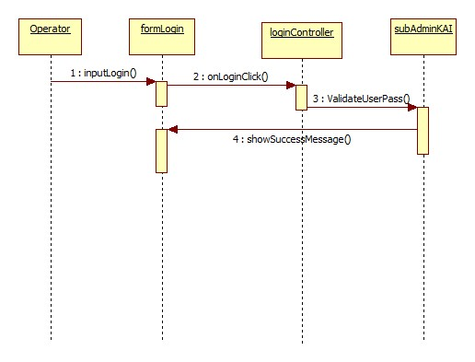

Gambar 3 Sequence Diagram UC-01 (Normal)

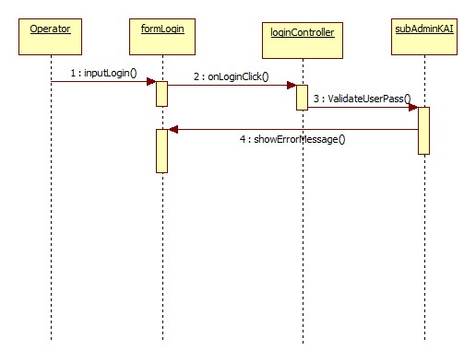

**Gambar 4 Sequence Diagram UC-01(Alternatif)**

### Spesifikasi Use Case Melakukan Pendaftaran

|  |  |  |
| --- | --- | --- |
| **Use Case ID** | UC-02 | |
| **Nama** | Melakukan pendaftaran | |
| **Tujuan** | Proses ini digunakan oleh Penumpang untuk melakukan pendaftaran member sebelum melakukan pemesanan tiket. | |
| **Deskripsi** | Use case ini menggambarkan proses pendaftaran untuk dapat melakukan pemesanan tiket. | |
| **Aktor** | Penumpang | |
| **Pre Kondisi** | Penumpang membuka menu pendaftaran member | |
| **Skenario Normal** | | |
| **Aksi Aktor** | | **Reaksi Sistem** |
|  | | 1. Sistem menampilkan halaman pendaftaran untuk dapat diisi oleh Penumpang. |
| 1. Penumpang melakukan pengisian sesuai form yang disediakan dan menekan tombol simpan. | |  |
|  | | 1. System menyimpan data yang diisi penumpang. |
| **Skenario Alternatif : data tidak lengkap** | | |
| **Aksi Aktor** | | **Reaksi Sistem** |
| 1. Penumpang tidak mengisi form dengan lengkap | |  |
|  | | 1. Sistem menampilkan pesan kesalahan bahwadata tidak lengkap |
|  | | 1. Kembali ke form pendaftaran member. |
| **Post Kondisi** | Sistem menyimpan data yang diisikan. | |

Tabel III Skenario Use Case melakukan pendaftaran

#### Sequence Diagram UC-02

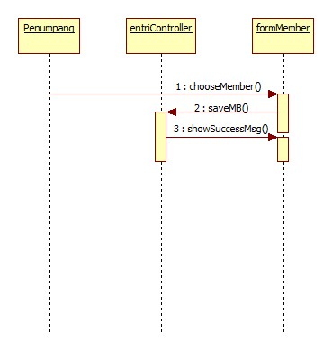

**Gambar 5 Sequence Diagram UC-02(Normal)**

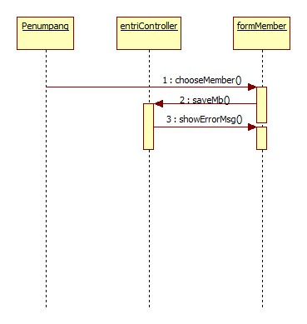

**Gambar 6 Sequence Diagram UC-02(Alternatif)**

### Spesifikasi Use Case Melihat Jadwal

|  |  |  |
| --- | --- | --- |
| **Nomor** | UC-03 | |
| **Nama** | Menampilkan Jadwal | |
| **Tujuan** | Proses ini digunakan untuk melihat jadwal seluruh kereta pada semua rute yang tersedia | |
| **Deskripsi** | Use case ini menggambarkan proses untuk menampilkan data dari sistem untuk digunakan oleh aplikasi reservasi | |
| **Aktor** | Penumpang | |
| **Pre Kondisi** | Penumpang membuka menu jadwal | |
| **Skenario Utama** | | |
| **Aksi Aktor** | | **Reaksi Sistem** |
|  | | 1. Aplikasi menampilkan jadwal secara otomatis |
| 1. Memilih tanggal, stasiun asal dan tujuan. | |  |
|  | | 1. Aplikasi menampilkan permintaan data dari penumpang |
| **Skenario Alternatif : Kereta tidak tersedia** | | |
| **Aksi Aktor** | | **Reaksi Sistem** |
|  | | 1. Aplikasi menampilkan jadwal secara otomatis |
| 1. Memilih tanggal, stasiun asal dan tujuan. | |  |
|  | | 1. Data tidak ditemukan |
| 1. Mencari alternative rute lain | |  |
| **Post Kondisi** | Aplikasi menampilkan data sesuai permintaan penumpang | |

Tabel IV Skenario Use Case Melihat Jadwal

#### Sequence Diagram UC-03

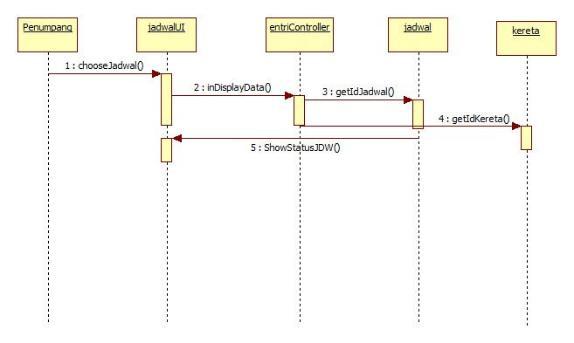

Gambar 7 Sequence Diagram UC-03

### Spesifikasi Use Case Reservasi Tiket

|  |  |  |
| --- | --- | --- |
| **Nomor** | UC-04 | |
| **Nama** | Reservasi Tiket | |
| **Tujuan** | Proses ini digunakan untuk reservasi tiket kereta yang tersedia sesuai rute yang telah dipilih | |
| **Deskripsi** | Use case ini menggambarkan proses untuk menampilkan tiket yang tersedia untuk dilakukan reservasi sesuai dengan kereta yang dipilih | |
| **Aktor** | Penumpang | |
| **Pre Kondisi** | Penumpang telah telah melihat jadwal kereta sesuai rute yang dipilih | |
| **Skenario Utama** | | |
| **Aksi Aktor** | | **Reaksi Sistem** |
|  | | 1. Aplikasi menampilkan permintaan data dari penumpang |
| 1. Penumpang mengisi form yang tersedia. | |  |
|  | | 1. System menyimpan data yang diisi penumpang |
| **Skenario Alternatif : data tidak lengkap** | | |
| **Aksi Aktor** | | **Reaksi Sistem** |
| 1. Penumpang tidak mengisi form dengan lengkap | |  |
|  | | 1. Sistem menampilkan pesan kesalahan bahwadata tidak lengkap. |
|  | | 1. Kembali ke form reservasi tiket. |
| **Post Kondisi** | Sistem menyimpan data reservasi pada database | |

**Tabel V Skenario Use Case Reservasi Tiket**

#### Sequence Diagram UC-04

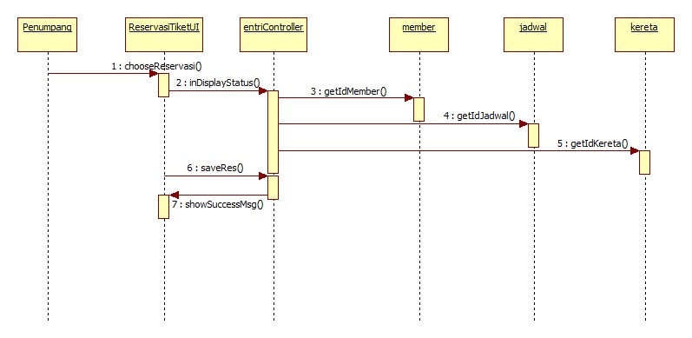

Gambar 8 Sequence Diagram UC-04(Normal)

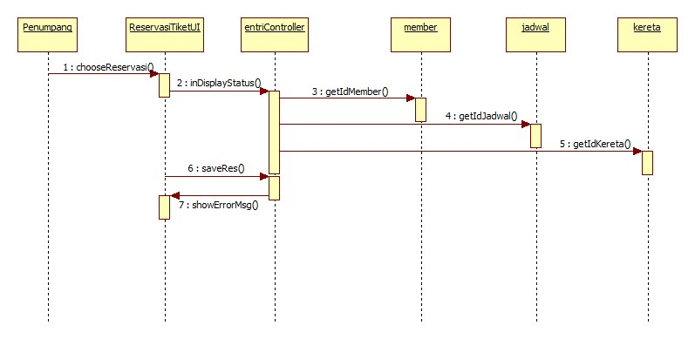

**Gambar 9 Sequence Diagram UC-04(Alternatif)**

### Spesifikasi Use Case Perubahan Jadwal

|  |  |  |
| --- | --- | --- |
| **Nomor** | UC-05 | |
| **Nama** | Perubahan Jadwal | |
| **Tujuan** | Proses ini digunakan untuk memberitahu semua penumpang yang telah melakukan reservasi jika terjadi perubahan jadwal | |
| **Deskripsi** | Use case ini menggambarkan proses untuk menghubungi penumpang melalui kontak yang diisi pada saat reservasi | |
| **Aktor** | Penumpang, Operator | |
| **Pre Kondisi** | Terjadi perubahan jadwal keberangkatan kereta api | |
| **Skenario Utama** | | |
| **Aksi Aktor** | | **Reaksi Sistem** |
|  | | 1. Aplikasi mengubah jadwal keberangkatan pada database |
|  | | 1. Sistem mengirim pesan kepada seluruh penumpang yang telah melakukan reservasi melalui email pada data diri penumpang |
| 1. Operator menghubungi seluruh penumpang yang telah melakukan reservasi melalui nomor telepon pada data diri penumpang | |  |
| 1. Penumpang menerima laporan perubahan jadwal melalui email dan telepon | |  |
| **Post Kondisi** | Sistem menampilkan data sesuai permintaan penumpang | |

Tabel VI Skenario Use Case Perubahan Jadwal

#### Sequence Diagram UC-05

|  |
| --- |
| Gambar 10 Sequence Diagram UC-5.0 |

### Spesifikasi Use Case Pembatalan Tiket

|  |  |  |
| --- | --- | --- |
| **Nomor** | UC-06 | |
| **Nama** | Pembatalan Tiket | |
| **Tujuan** | Proses ini digunakan untuk melakukan pembatalan tiket | |
| **Deskripsi** | Use case ini menggambarkan proses untuk membatalkan tiket yang telah dipesan | |
| **Aktor** | Penumpang, Operator | |
| **Pre Kondisi** | Tiket telah dipesan | |
| **Skenario Utama** | | |
| **Aksi Aktor** | | **Reaksi Sistem** |
| 1. Penumpang menghubungi operator untuk meminta pembatalan tiket | |  |
|  | | 1. System mencari data pemesanan tiket yang akan dibatalkan |
|  | | 1. System menghapus data pemesanan tiket yang telah dibatalkan |
| 1. Operator mengonfirmasi kepada penumpang bahwa tiket telah berhasil dibatalkan. | |  |
| **Post Kondisi** | Sistem mengupdate data. | |

**Tabel VII Skenario Use Case Pembatalan Tiket**

#### Sequence Diagram UC-06

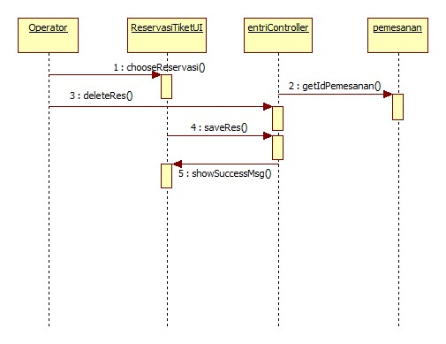

Gambar 10 Sequence Diagram UC-06

### Diagram Kelas

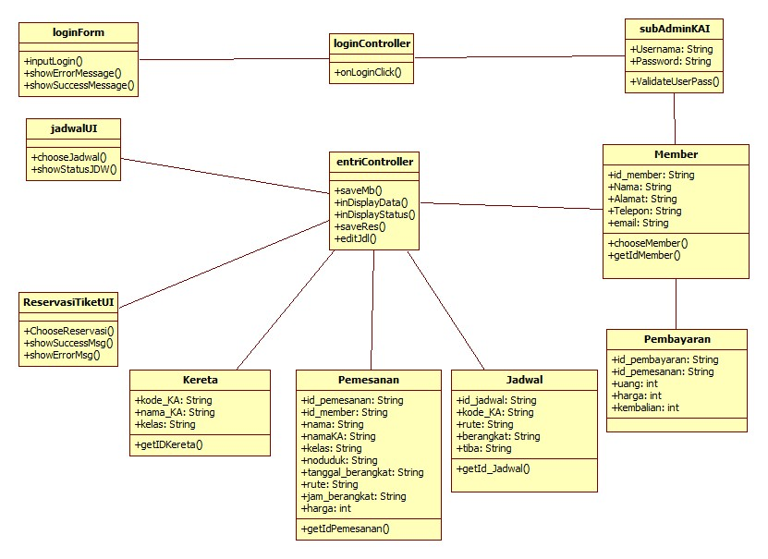

Gambar 11 Diagram Kelas

### Definisi Kelas

|  |  |
| --- | --- |
| **Nama Kelas** | **Keterangan** |
| loginForm | Kelas penerima data user id dan password saat akan memasuki aplikasi. |
| jadwalUI | Kelas penampil jadwal pemberangkatan kereta api |
| subAdminKAI | Kelas untuk mengecek autentifikasi username dan password. |
| ReservasiTiketUI | Kelas penampil data pemesan tiket kereta. |
| Member | Kelas penyedia dan penyimpan data member. |
| Jadwal | Kelas penyedia dan penyimpan data jadwal pemberangkatan. |
| Kereta | Kelas penyedia dan penyimpan data kereta api. |
| Pemesanan | Kelas penyedia dan penyimpan data pemesan tiket. |
| Pembayaran | Kelas penyedia dan penyimpan data member yang telah membayar tiket. |
| entriController | Kelas penyimpan dan data entri. |
| loginController | Kelas untuk mengambil data user id dan password yang diinputkan oleh operator |

**Tabel VIII Definisi Kelas**

### Definisi Method

|  |  |  |
| --- | --- | --- |
| **Nama Kelas** | **Nama Method** | **Keterangan** |
| loginForm | inpitLogin() | Memberi sinyal ke loginForm bahwa user memilih menu login. |
| showErrorMessage() | Menampilkan pesan error berupa text |
| showSuccessMessage() | Menampilkan pesan sukses berupa text |
| jadwalUI | chooseJadwal() | Memberi sinyal ke jadwalUI bahwa user memilih menu jadwal. |
| showStatusJDW() | Menampilkan status jadwal pemberangkatan. |
| subAdminKAI | ValidateUserPass() | Memvalidasi user id dan password yang diinputkan saat login |
| ReservasiTiketUI | chooseReservasi() | Memberi sinyal bahwa tombol reservasi Tiket ditekan |
| showSuccessMsg() | Menampilkan pesan sukses berupa text |
| showErrorMsg() | Menampilkan pesan error berupa text |
| Member | chooseMember() | Memberi sinyal bahwa tombol Daftar Member ditekan |
| getIdMember() | Mengambil data member dari kelas member. |
| Jadwal | getIdJadwal() | Mengambil data jadwal dari kelas jadwal. |
| Kereta | getIdKereta() | Mengambil data kereta dari kelas kereta. |
| pemesanan | getIdPemesanan() | Mengambil data pemesan dari kelas pemesanan. |
| loginController | onLoginClick() | Memberi sinyal ke loginController bahwa user mengisikan user id dan password |
| entriController | saveMb() | Menyimpan data member yang di input ke kelas member. |
| inDisplayData() | Menampilkan data. |
| inDisplayStatus() | Menampilkan status. |
| saveRes() | Menyimpan data pemesanan tiket yang di input ke kelas pemesanan. |
| editJdl() | Mengubah jadwal |

**Tabel IX Definisi Method**

### Diagram *Statechart*

#### Diagram Statechart Kelas loginForm

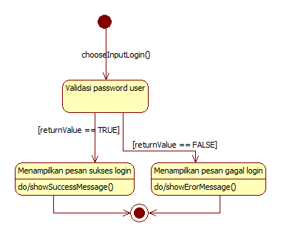

Gambar 12 Diagram Statechart Kelas loginForm

#### Diagram Statechart Kelas subAdminKAI

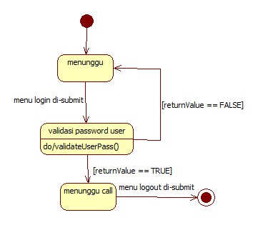

Gambar 13 Diagram Statechart Kelas subAdminKAI

#### Diagram Statechart Kelas jadwalUI

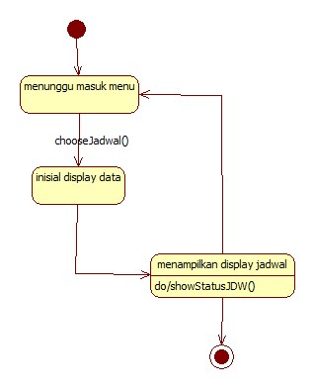

Gambar 14 Diagram Statechart Kelas jadwalUI

#### Diagram Statechart Kelas ReservasiTiketUI

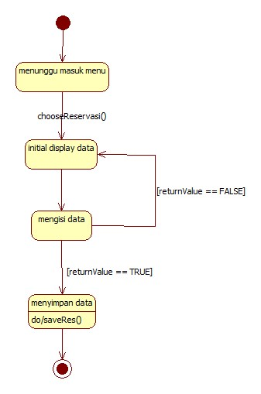

Gambar 15 Diagram Statechart Kelas ReservasiTiketUI

#### Diagram Statechart Kelas Member

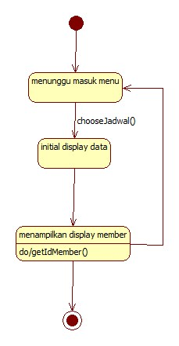

Gambar 16 Diagram Statechart Kelas Member

#### Diagram Statechart Kelas Jadwal

Gambar 17 Diagram Statechart Kelas Jadwal

#### Diagram Statechart Kelas loginForm

Gambar 26 Diagram Statechart Kelas loginForm

#### Diagram Statechart Kelas lihatStatusController



Gambar 27 Diagram Statechart Kelas lihatStatusController

#### Diagram Statechart Kelas entriRSController

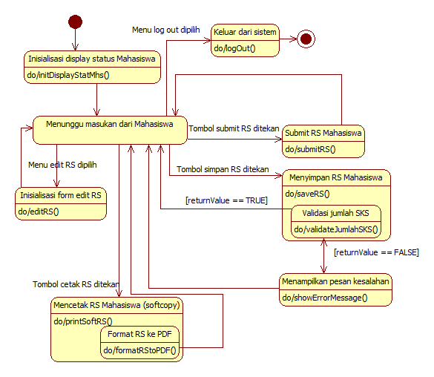

Gambar 28 Diagram Statechart Kelas entriRSController

#### Diagram Statechart Kelas cetakKSMController

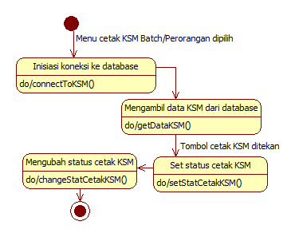

Gambar 29 Diagram Statechart Kelas cetakKSMController

#### Diagram Statechart Kelas cetakDPKController

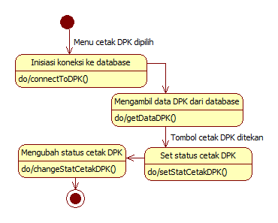

Gambar 30 Diagram Statechart Kelas cetakDPKController

#### Diagram Statechart Kelas lihatTranskripController

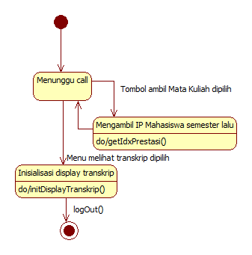

Gambar 31 Diagram Statechart Kelas lihatTranskripController

### Model Perancangan Database

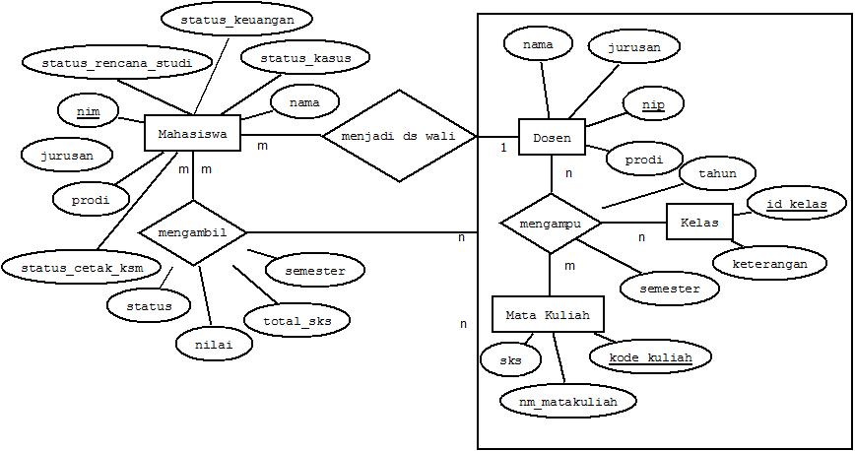

Gambar 32 Skema ERD Basis Data

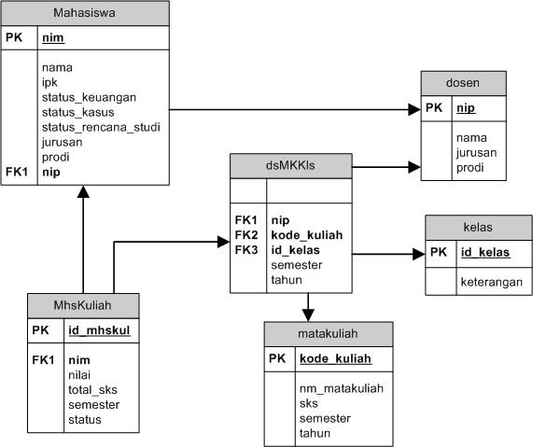

Gambar 33 SkemaRelasional Basis Data

## Perancangan Antarmuka Pengguna

### Deskripsi Umum Antarmuka Pengguna

Antarmuka yang dibutuhkan untuk mengoperasikan perangkat lunak ini dibagi menjadi 3 jenis kelompok Penumpang yaitu mahsiswa, dosen wali, dan tata usaha (TU).

### Deskripsi Layar

#### Layar Utama

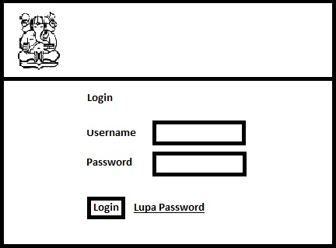

Gambar 34 Layar Utama

##### Deskripsi Layar Utama

Layar utama adalah halaman awal aktor memasuki sistem perwalian, tersedia layanan login sesuai dengan Penumpangname dan password masing-masing aktor. Setelah berahsil login, layar pindah ke halaman masing-masing aktor.

Tabel XXIII Deskripsi Layar Utama

|  |  |  |
| --- | --- | --- |
| **No** | **Menu** | **Fungsi** |
| 1. | Login | Button untuk proses login, dan cek account login masing-masing aktor. |
| 2. | Lupa Password | Fasilitas untuk aktor yang lupa account masuk ke sistem. |

#### Navigasi Untuk Mahasiswa

##### Deskripsi Halaman Daftar Aplikasi

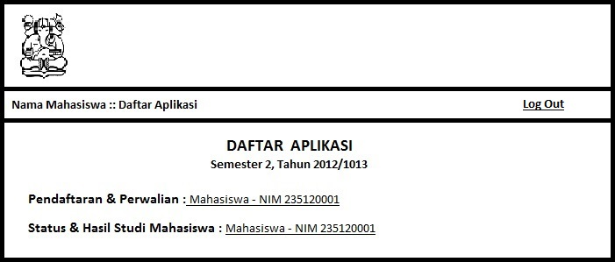

Gambar 35 Halaman Daftar Aplikasi

Halaman ini adalah halaman untuk mahasiswa yang berhasil login.

Tabel XXIV Deskripsi Halaman Daftar Aplikasi

|  |  |  |
| --- | --- | --- |
| **No** | **Menu** | **Fungsi** |
| 1. | Pendaftaran & Perwalian Mahasiswa - NIM 235120001 | Fasilitas untuk mahasiswa masuk ke dalam proses entri rencana studi dan perwalian, sesuai nim mahasiswa yang melakukan login. |
| 2. | Status & Hasil Studi Mahasiswa Mahasiswa – NIM 235120001 | Fasilitas untuk mahasiswa melihat status dan hasil studi mahasiswa sesuai dengan nim masing-masing. |
| 3. | Log Out | Fasilitas untuk keluar system. |

##### Deskripsi Display Status Mahasiswa

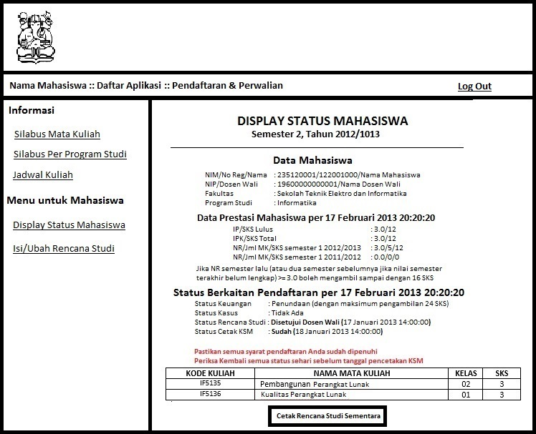

Gambar 36 Display Status Mahasiswa

Tabel XXV Deskripsi Display Status Mahasiswa

|  |  |  |
| --- | --- | --- |
| **No.** | **Menu** | **Fungsi** |
| 1. | Silabus Mata Kuliah | Menampilkan silabus semua mata kuliah |
| 2. | Silabus Per Program Studi | Menampilkan silabus mata kuliah berdasarkan prodi. |
| 3. | Jadwal Kuliah | Menampilkan jadwal kuliah |
| 4. | Display Status Mahasiswa | Menampilkan halaman display status mahasiswa berupa: data mahasiswa, data prestasi mahasiswa, status berkaitan pendaftaran (status keuangan, status kasus, status rencana studi, dan status cetak KSM). Dalam display status mahasiswa juga menampilkan daftar mata kuliah yang sudah di entri atau dipilih. |
| 5. | Isi/Ubah Rencana Studi | Menu untuk pindah ke halaman isi/ubah rencana studi. |
| 6. | Cetak Rencana Studi Sementara | Fasilitas untuk mencetak rencana studi sementara yang sudah di entri. |
| 7. | Log Out | Fasilitas untuk keluar system. |

##### Deskripsi Halaman Daftar Aplikasi – Isi/Ubah Rencana Studi

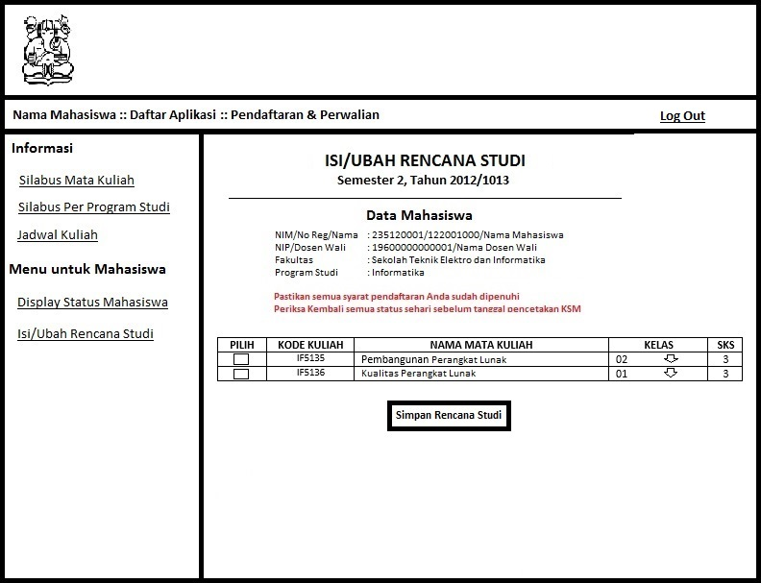

Gambar 37 Halaman Daftar Aplikasi – Isi/Ubah Rencana Studi

Tabel XXVI Deskripsi Halaman Isi/Ubah Rencana Studi

|  |  |  |
| --- | --- | --- |
| **No.** | **Menu** | **Fungsi** |
| 1. | Pilih | Fasilitas check box, yang digunakan untuk memilih mata kuliah yang ditawarkan/tersedia atau dibuka saat masa perwalian. |
| 2. | Simpan Rencana Studi | Fasilitas untuk menyimpan rencana studi sebelum di setujui atau ditolak oleh dosen wali, berlaku pada masa perwalian atau pergantian rencana studi hingga masa perwalian atau pergantian rencana studi berakhir. |
| 3. | Log Out | Fasilitas untuk keluar system. |

##### Deskripsi Halaman Status & Hasil Studi Mahasiswa

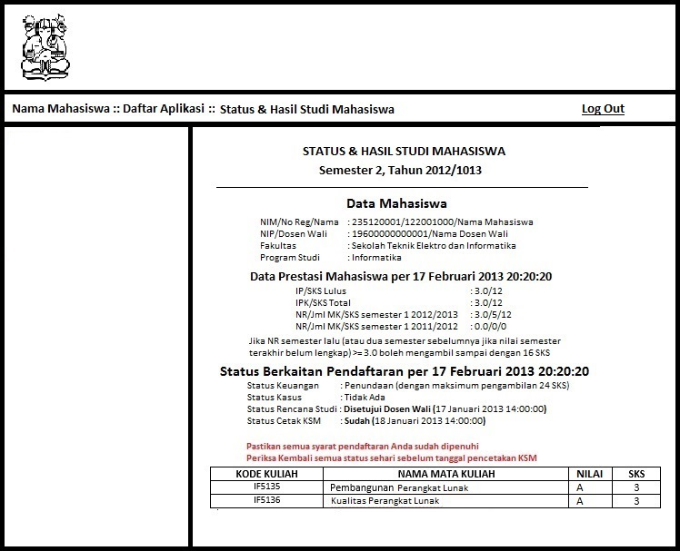

Gambar 38 Halaman Status & Hasil Studi Mahasiswa

Halaman status dan hasil studi mahasiswa ini menampilkan status dan data mahasiswa, serta detail nilai dari mata kuliah yang sudah diambil sebelumnya. Log out adalah fasilitas untuk keluar dari sistem.

#### Navigasi Untuk Dosen Wali

##### Deskripsi Halaman Daftar Mahasiswa Dosen Wali

Halaman ini adalah halaman awal dari menu pendaftaran & perwalian untuk dosen wali. Pada halaman ini ditampilkan daftar mahasiswa dosen wali untuk nantinya dilakukan proses setuju atau ditolak rencana studi yang dipilih oleh mahasiswa dosen wali.

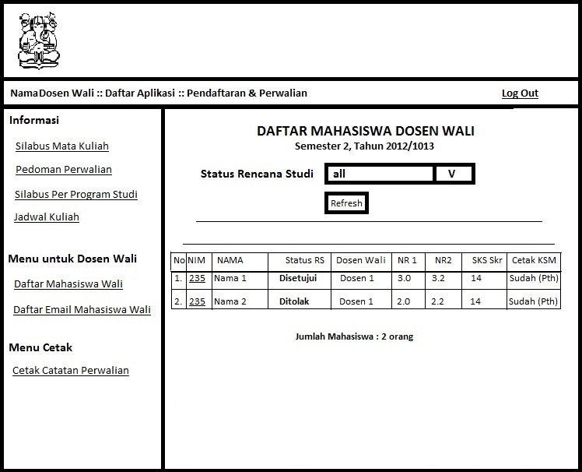

Gambar 39 Halaman Daftar Mahasiswa Dosen Wali

Tabel XXVII Deskripsi Halaman Daftar Mahasiswa Dosen Wali

|  |  |  |
| --- | --- | --- |
| **No.** | **Menu** | **Fungsi** |
| 1. | Silabus Mata Kuliah | Menampilkan silabus semua mata kuliah. |
| 2. | Pedoman Perwalian | Menampilkan pedoman untuk dosen wali agar memudahkan mengambil keputusan pada proses perwalian. |
| 3. | Silabus Per Program Studi | Menampilkan silabus mata kuliah berdasarkan masing-masing program studi. |
| 4. | Jadwal Kuliah | Menampilkan jadwal kegiatan perkuliahan |
| 5. | Daftar Mahasiswa Wali | Menampilkan halaman daftar mahasiswa dosen wali, berupa tabel yang berisi data no, NIM, Nama mahasiswa wali, Status rencana studi, nama dosen wali, NR 1, NR 2, SKS yang diambil saat ini, dan status cetak KSM. Menampilkan pula jumlah mahasiswa wali. |
| 6. | Daftar Email Mahasiswa Wali | Menampilkan daftar email mahasiswa wali. |
| 7. | Cetak Catatan Perwalian | Fasilitas untuk mencetak catatan perwalian yang diberikan pada mahasiswa wali maupun catatan saat proses perwalian berlangsung. |
| 8. | Status Rencana Studi | Merupakan opsi untuk menampilkan daftar mahasiswa dosen wali, terdiri dari All, Disetujui, dan Ditolak. |
| 9. | Refresh | Button untuk me-refresh. |
| 10. | NIM | Link untuk melihat detail masing-masing mahasiswa wali. Link ini melakukan pindah halaman ke halaman persetujuan/penolakan rencana studi mahasiswa. |
| 11. | Log Out | Fasilitas untuk keluar system. |

##### Deskripsi Halaman Persetujuan/Penolakan Rencana Studi Mahasiswa

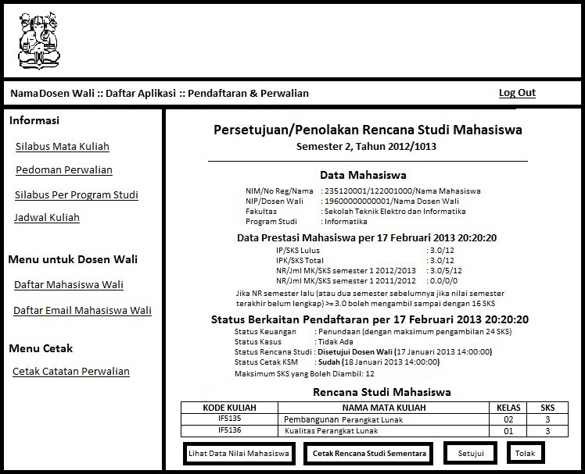

Gambar 40 Halaman Persetujuan/Penolakan Rencana Studi Mahasiswa

Tabel XXVIII Deskripsi Halaman Persetujuan/Penolakan Rencana Studi Mahasiswa

|  |  |  |
| --- | --- | --- |
| **No.** | **Menu** | **Fungsi** |
| 1. | Lihat Data Nilai Mahasiswa | Link untuk pindah halaman menampilkan detail nilai mahasiswa wali. |
| 2. | Cetak Rencana Studi Sementara | Mencetak rencana studi sementara, sebahai dokumentasi/arsip dosen wali. |
| 3. | Setujui | Fasilitas untuk menyetujui rencana studi mahasiswa wali, yang selanjutnya dapat mengubah status rencana studi dan dapat dilakukan mencetakan KSM. |
| 4. | Tolak | Fasilitas untuk menolak rencana studi mahasiswa wali. |
| 5. | Log Out | Fasilitas untuk keluar system. |

##### Deskripsi Halaman Rencana Studi Mahasiswa – Detail Nilai

Halaman ini adalah halaman yang ditampilkan jika dosen wali memilih menu Lihat Data Nilai Mahasiswa. Halaman ini menampilkan detai nilai mahasiswa wali. Terdapat button Back untuk kembali ke halaman sebelumnya, yaitu halaman approval.

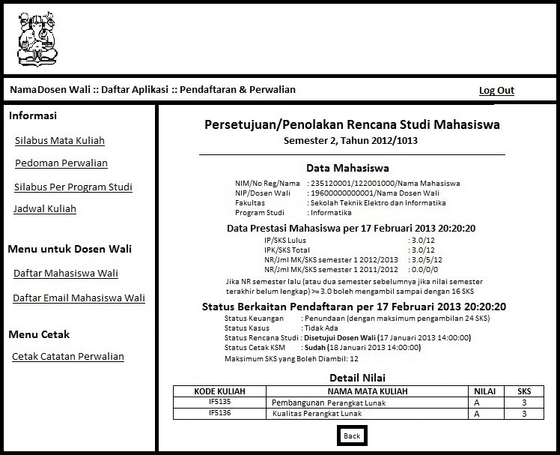

Gambar 41 Halaman Rencana Studi Mahasiswa – Detail Nilai

#### Navigasi Untuk Petugas Tata Usaha

##### Deskripsi Halaman Cetak KSM Semua

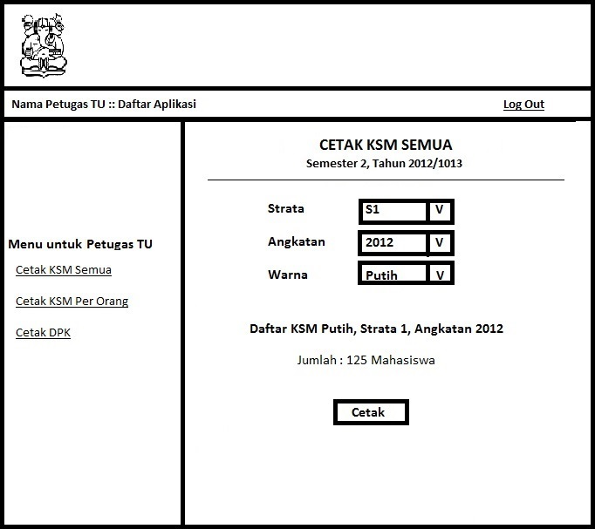

Gambar 42 Halaman Cetak KSM Semua

Tabel XXIX Deskripsi Halaman Cetak KSM Semua

|  |  |  |
| --- | --- | --- |
| **No.** | **Menu** | **Fungsi** |
| 1. | Cetak KSM Semua | Fasilitas untuk membuka halaman cetak KSM secara keseluruhan, berdasarkan strata, angkatan, dan warna KSM. |
| 2. | Cetak KSM Per Orang | Fasilitas untuk membuka halaman cetak KSM secara perorangan dengan menginputkan NIM. |
| 3. | Cetak DPK | Fasilitas untuk membuka halaman cetak Daftar Peserta kelas berdasarkan mata kuliah dan kelasnya. |
| 4. | Strata | Opsi yang terdiri dari: S1, S2, dan S3 |
| 5. | Angkatan | Opsi yang terdiri dari tahun angkatan. |
| 6. | Warna | Opsi yang terdiri dari warna KSM, yaitu putih, kuning, dan merah. |
| 7. | Cetak | Button untuk proses cetak KSM |
| 8. | Log Out | Fasilitas untuk keluar dari sistem. |

##### Deskripsi Halaman Cetak KSM Per Orang

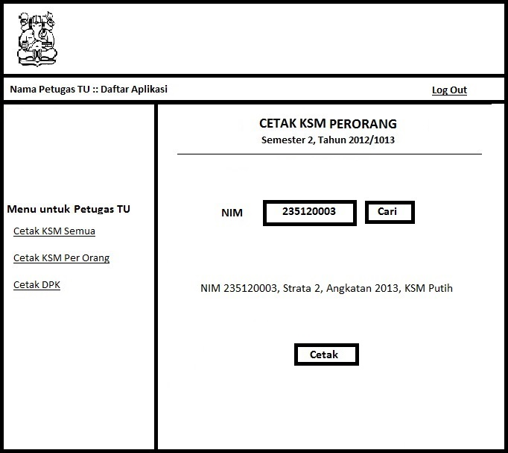

Gambar 43 Halaman Cetak KSM Per Orang

Tabel XXX Deskripsi Halaman Cetak KSM Per Orang

|  |  |  |
| --- | --- | --- |
| **No.** | **Menu** | **Fungsi** |
| 1. | NIM | Fasilitas untuk menginputkan NIM yang ingin dicari. |
| 2. | Cari | Button untuk melakukan pencarian sesuai dengan NIM yang dimasukkan. |
| 3. | Cetak | Button untuk proses cetak KSM |
| 4. | Log Out | Fasilitas untuk keluar dari sistem. |

##### Deskripsi Halaman Cetak DPK

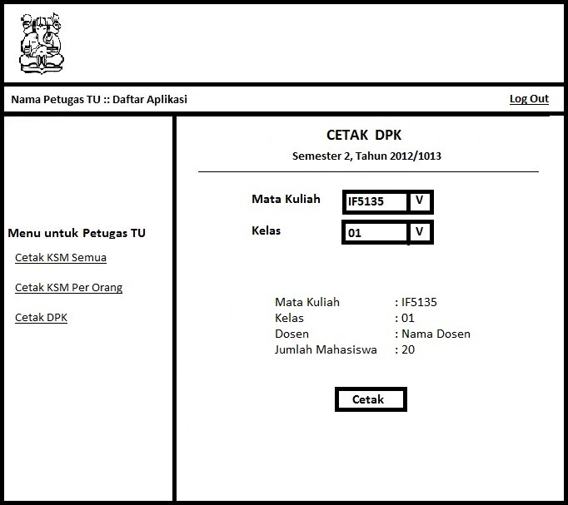

Gambar 44 Halaman Cetak DPK

Tabel XXXI Deskripsi Halaman Cetak DPK

|  |  |  |
| --- | --- | --- |
| **No.** | **Menu** | **Fungsi** |
| 1. | Mata Kuliah | Opsi Mata Kuliah yang ingin dicetak DPK-nya. |
| 2. | Kelas | Opsi kelas yang tersedia sesuai Mata Kuliahnya. |
| 3. | Cetak | Button untuk proses cetak DPK. |
| 4. | Log Out | Fasilitas untuk keluar dari sistem. |

### Navigasi Layar

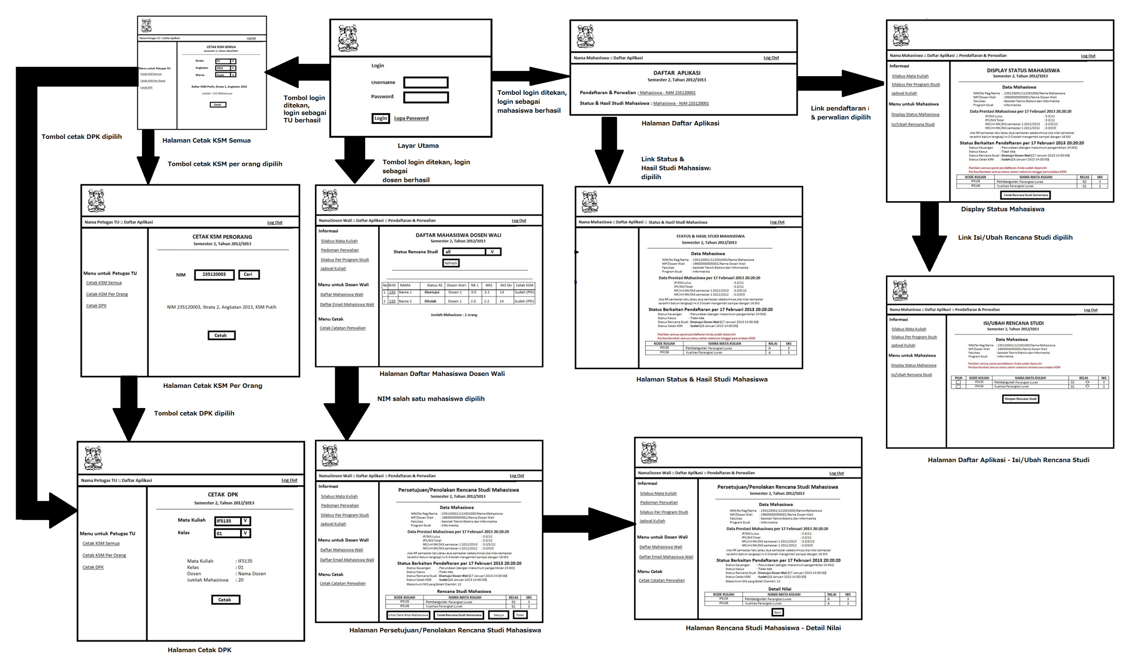

Gambar 45 Navigasi Layar